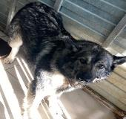 | 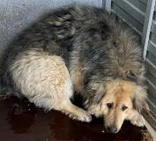 | 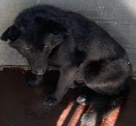 | 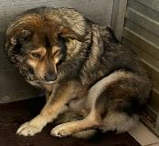
№ 141  Отловлено: 09.03.2023  ул. Северная, 67  Вид: собака.  Порода/пол: беспородная, сука.  Окрас: черно - серый.  Возраст: 3 года.  Вес: 32 кг.  Рост: 56 см. в холке.  Приметы:  Особенности поведения: Спокойный.  ИН:  Вакцинация:  Кастрация:  Вет. паспорт: нет. | № 142  Отловлено: 09.03.2023  ул. 9П 4, стр. 14  Вид: собака.  Порода/пол: беспородная, сука.  Окрас: серо - рыжий.  Возраст: 4 года.  Вес: 42 кг.  Рост: 60 см. в холке.  Приметы:  Особенности поведения: Спокойный.  ИН:  Вакцинация:  Кастрация:  Вет. паспорт: нет. | № 143  Отловлено: 09.03.2023  ул. 9П 4, стр. 14  Вид: собака.  Порода/пол: беспородный, кобель.  Окрас: черный.  Возраст: 2 года.  Вес: 32 кг.  Рост: 56 см. в холке.  Приметы:  Особенности поведения: Спокойный.  ИН:  Вакцинация:  Кастрация:  Вет. паспорт: нет. | № 144  Отловлено: 09.03.2023  ул. 11П, 15  Вид: собака.  Порода/пол: беспородный, кобель.  Окрас: темно - рыжий.  Возраст: 3 года.  Вес: 32 кг.  Рост: 56 см. в холке.  Приметы:  Особенности поведения: Спокойный.  ИН: 643110800434306  Вакцинация:  Кастрация: ранее  Вет. паспорт: нет.
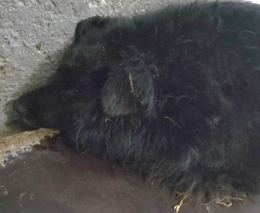
№ 145
Отловлено: 09.03.2023
ул. 2 П – 2 ЗПУ, 9
Вид: собака.
Порода/пол: беспородная, сука.
Окрас: черный.
Возраст: 2 года.
Вес: 27 кг.
Рост: 52 см. в холке.
Приметы:
Особенности поведения: Спокойный.
ИН:
Вакцинация:
Кастрация:
Вет. паспорт: нет.

